澎湖逍遙三日遊 旅遊企劃
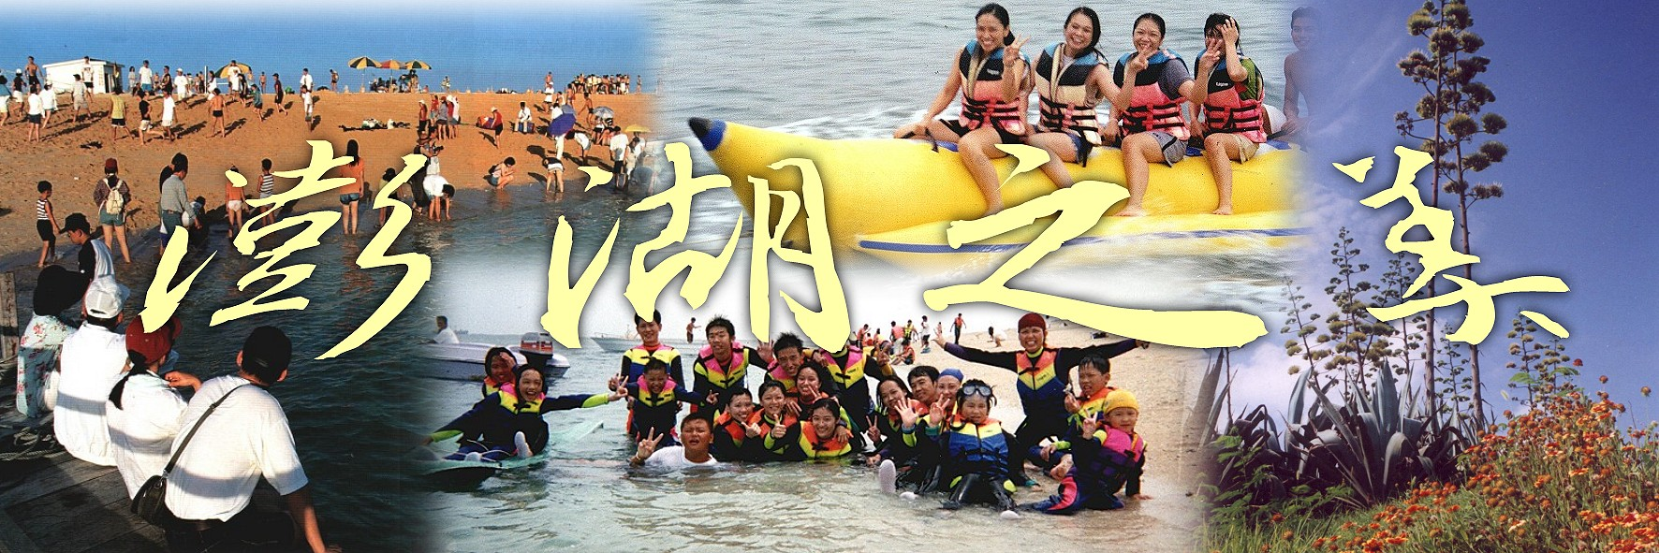

[澎湖國家風景區]群島羅列，
位處於台灣海峽中，
由６４個大小不等之島嶼
南至七美島，東自查某嶼，
西至花嶼。轄區內擁有
豐富的人文及自然景觀資源；
保有悠久歷史的人文遺蹟及典雅完整
的古厝聚落，樸實幽悠的漁村生活
及充滿涵養的民俗風情，
巍峨獨特的玄武岩奇景以及迤麗綿長的
金黃色沙灘，加上豐富珣耀燦爍的海洋生態瑰寶，與新穎刺激多樣的水上休閒遊憩活動，
更是引人駐足留連，為一絕佳休閒渡假的好去處。

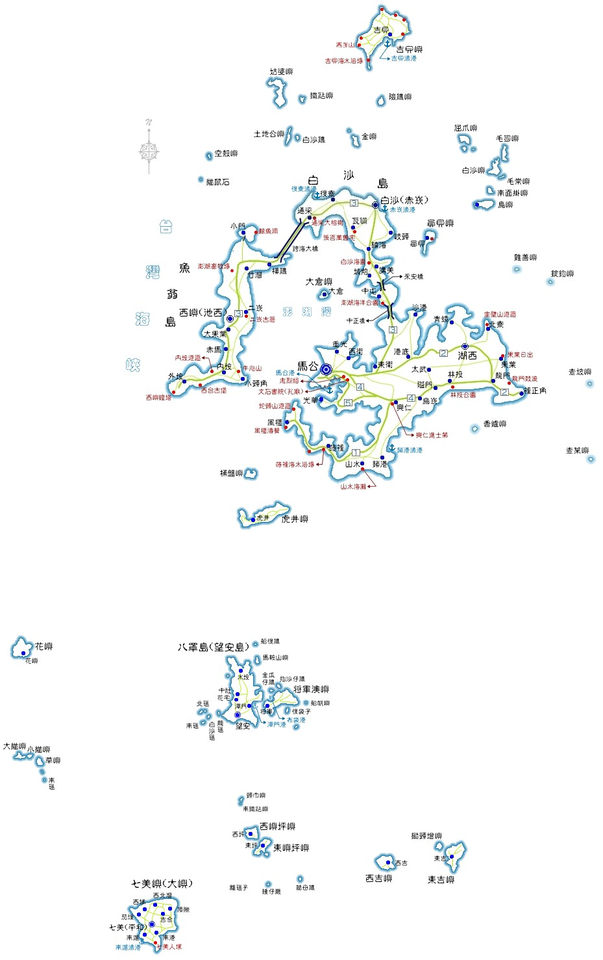
活動海域圖

●彩繪快艇帶您遨遊南海離島景致，輕鬆享受旅遊樂趣
搭乘最新的金八達快艇悠遊於南海特色離島，讓您感受海上休閒的樂趣。
南海行程-桶盤嶼、虎井嶼欣賞舉世獨特-大型柱狀玄武岩奇特景觀及望安離島漁村古厝風光。
●2008全新推出～澎湖冬季海上釣魚樂，讓您感受一下澎湖冬天的特殊玩法!
特色海岸巡航解說 專人指導趣味船釣 海田平台餵釣海鱺花枝 品嚐秋蟹冬蚵海鱺生片 特色風味BBQ邀您品嚐。
●2008全新推出～海岸牽罟特色活動
今年最夯的蒔裡貝殼灣沙灘 體驗特殊的冬季漁業活動 感受前人的崇高智慧
貼心行程規劃

第一天 膳食:早午晚
機場集合出發-馬公機場-菊島采風環島遊-中屯風車園區、通樑古榕、跨海大橋、二崁古厝、內垵祕境沙灘-清心飲食店享用豐盛午餐-蒔裡貝殼灣沙灘踏浪拾貝-特別安排海岸牽罟特色活動
早上於機場集合.專人協助辦理登機手續.抵達馬公後搭乘歡樂環島專車,展開環島攬勝之旅.著名景點一一登場:中屯巨大風車園區、自然奇景通樑古榕、亞東長虹跨海大橋、現時全國唯一的“聚落保存區”二崁古厝、內垵祕境沙灘上寫下誓言與蜜語，午餐特別安排於清心飲食店享用海鮮午餐。下午於飯店休息換裝後，前往今年最夯的蒔裡貝殼灣沙灘，安排最特別的牽罟活動，齊力合作把網具一步步往沙灘上拉回，直到河豚、臭肚魚、螃蟹紛紛現身眼前，在午後的陽光下和牽罟所得的魚獲留影紀念，除了活動的樂趣之外，同時也體驗到舊時澎湖漁民靠海為生的智慧與辛勞。晚餐後，您可自由活動逛街Shopping去喔！
第二天 膳食:早午晚
2008全新推出-搭乘專船遨遊馬公港、案山、青灣內海巡航-趣味海釣(人手一竿，專人指導)-秋蟹冬蚵吃海鱺享用平台風味BBQ-海田休閒活動(餵釣海鱺、花枝，卡拉OK大展歌藝)-享用豐盛晚餐
早安晨喚，享用豐盛早餐後，安排進行全新推出澎湖灣海釣活動。搭乘專船沿著馬公港巡航，從另一個角度欣賞海濱城市之美，於案山校閱雄壯的海軍艦艇，在平波如鏡的青灣透視清澈的海底珊瑚礁群。並於專人指導下人手一竿，體驗海釣的樂趣，讓您體驗澎湖不同的玩法 ！午餐特別安排海上平台BBQ午餐，並提供螃蟹生蠔及海鱺生片品嚐，保證讓您吮指回味大快朵頤。同時於海上平台自由活動，箱網中海鱺圓滾壯碩的身影彩繪了二道銀帶在池中來回游蕩，看似不受誘惑的烏賊，一瞬間伸出觸腕迅速抓住誘餌，與您展開一場比心機、鬥耐力的耐力拔河賽。在平台上海風輕拂，豎耳傾聽那多汁肥美的碳烤海蚵，熟透張殼的ㄅㄥㄅㄥ聲，嘴中品嚐現煮的海鮮美食，您的旅遊日記將充滿特色。傍晚返回飯店晚餐之後，您可自行漫步至觀音亭海岸,或至漁人碼頭,瀏覽海濱城市夜景感受休閒趣味。
第三天 膳食:早午晚
瑰麗南海景觀遊-桶盤嶼.虎井嶼攬勝采風-享用豐盛午餐-拜訪外婆的澎湖灣-潘安邦舊厝+市區古蹟巡禮(開台首府天后宮.施公祠.萬軍井.中央古街.四眼井)-回程賦歸
搭乘豪華遊艇，前往南海最負盛名之桶盤嶼，欣賞猶如黃石公園般之大型柱狀玄武岩自然奇景，及日據軍事重地-虎井嶼，自費品嚐道地鮮魚湯。望透過專業領隊深入淺出的說明介紹，讓您一窺自然及人文的寶藏。返回馬公後首先安排前往參觀外婆的澎湖灣主唱人-潘安邦昔日於澎湖的住宿地-篤行十村，此眷村已被澎湖縣政府規劃成「眷村文化園區」。並開闢庭園步道及展覽休憩空間，成為澎湖旅遊最新的景點。別忘了跟潘安邦外婆及潘安邦的銅像合影留念喔。續安排市區人文古蹟巡禮-開台首府天后宮、施公祠、萬軍井、中央古街、四眼井等，透過專業領隊深入淺出的說明介紹，帶領您認識澎湖的歷史發展與文化背景。行程至此即將結束，整理行囊後專車送至機場，辦理登機手續，帶著豐富美好的回憶返回溫暖的家。
註:行程順序將依實際交通情況，彈性更動。如遇氣候不良或其他安全因素引響，當安排其他替代行程活動。
貼心規劃用心服務您旅遊澎湖最佳好伙伴

活動參考菜單
行程 | 早餐 | 中餐 | 晚餐
D1. | X | 生蚵仔&刺胃各一份  蟹肉羹  炒鐘螺  枸杞醉蝦  糖醋魚  炸魷魚絲  炒沙蚌  鮮筍魚湯  炒青菜  南瓜炒麵  當季水果  清心飲食店(2500) | 冷雙拼(河豚皮.生魚片)  清蒸鮮魚  蒜泥淡菜  炸蝦捲  海瓜子  可樂豬腳  炒澎湖絲瓜  鹹酥海臭蟲  鯛魚酸菜湯  季節水果  馬公餐廳(2000)
D2. | 飯店早餐 | 海瓜子(龍鳳貝)擇一  花枝丸(魷魚)擇一  烤雞翅  小管  蝦子  豬肉片  鮮魚(活)  蜜汁香茹  香茹肉串  海菜湯  吐司  送特調果汁ㄧ壺約1500cc  海上皇宮BBQ(2000) | 白醋大蝦  五味珍珠貝  清蒸鮮魚  蒜泥花枝  油炸蝦捲  芋頭排骨  炒海瓜子  炒絲瓜  鮮魚湯  時令水果  馬公餐廳(2000)
D3. | 飯店早餐 | 水針生片  鹽蒸鮮蝦  青蒸鮮魚  鮮炒花枝肉  金瓜米粉  紫菜蛋花湯  炸南瓜餅  可樂豬腳  炒青菜  時令水果  馬公餐廳(1500) | 備註：  1.午晚餐皆附風味飲品。  2.用餐順序將視實際行程安排調整。  3.以上菜單為等值菜色參考，如遇季節供應變動，將以現場提供為準。
全程膳食安排當地風味菜色讓您意猶未盡

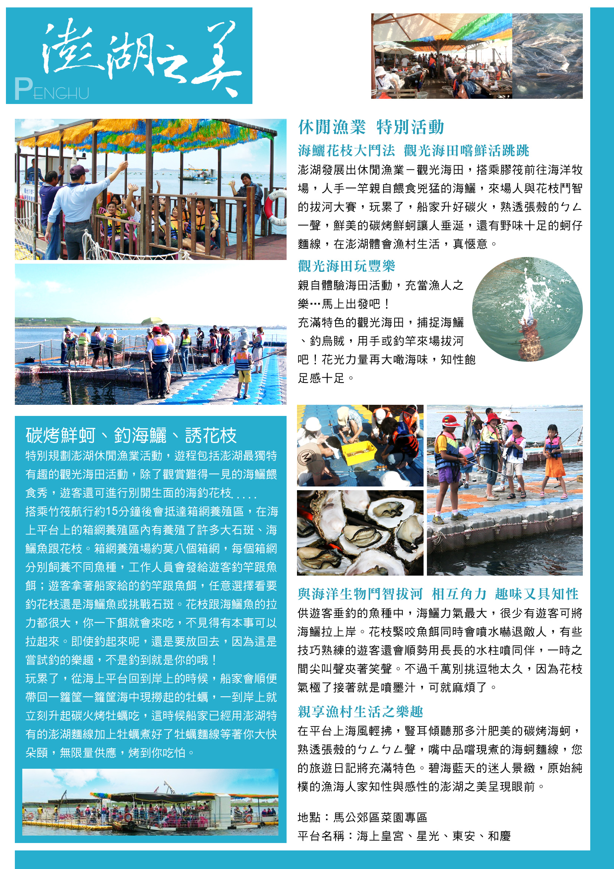

活動報價 | 平日(週日-週四) | 假日(週五-週六) | ．單團旅遊企劃~15人以上出發.FOC:30+1.  ．單人住宿加收1500元,2歲嬰兒參團酌收500  ．一人一床每人加收500元,住宿三人房與二人房同價  ．12歲以下為小孩,65歲以上為老人  ．持殘障手冊者於報名時檢附與老人優惠同價  ．飯店同意6歲以下小孩可選擇不佔床  ．一張床視為二床位，最多可有一人不佔床位
成人、小孩 | 7900 | 8200
老人、殘障 | 7200 | 7500
不佔床小孩 | 6500
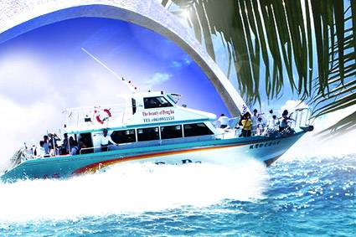
團費包含內容

- 馬公來回機票(含兵險).
- 全程車船接送.活動門票.
- 膳食2早餐3午餐2晚餐.
- 指定合法業者經營活動.
- 安排二宿馬公市區吉美渡假村(或同級)
- 專業導遊群全程服務.
- 團員皆享有200萬責任險3萬醫療險.
- 提供團費1000萬履約險保障權益
- 本報價不含活動小費



- 為爭取時效預先確定機位，請先準備參加人員名冊(姓名即可)。
- 住宿安排４人或２人一室，膳食一桌１０人半桌５人，素食者請事前告知。
- 班機確認時，需繳交團體訂金。以每人２０００元核算。
- 後續作業請詳列姓名，生日，身分證字號。以利保險作業，保障自身權益。
- 出發前七日複核名冊，發給報到通知單，如有需要，亦可舉辦行前說明會。
- 搭機時需提早４０分前於劃位櫃檯報到，逾時將被取消機位。
- 搭乘飛機需備身分證件(身分證.駕照.護照等)小孩需備戶口名簿或戶籍謄本。
- 行前準備行李宜簡便實用,分散包裝.切勿攜帶大型行李箱出遊!!
- 澎湖通訊品質優良，各家行動電話均可收訊正常。
- 澎湖旅遊以水上活動聞名，貝殼沙海岸水質清澈，請自備泳裝以免遺憾。
- 飲食用餐，如有不潔，切勿食用。當立即向服務人員反映，要求改善。
- 觀光季節旅客眾多，貴重物品請隨身攜帶，否則遺失後將很難找回。
- 澎湖交通資源有限，如遇旺日人多壅塞，將彈性調整活動順序以維旅遊品質。
- 如遇天候不良或其他不可抗拒之意外情事。當以安全為先協調他項備案行程。

建議攜帶物品
身分證件(必備) 健保卡(必備) 駕照 盥洗用品及衣物
拖鞋&吹風機 泳裝、戲水用品 攝影器材 私人藥品
遮陽帽&墨鏡 塑膠袋 輕便背包 零用錢
最重要的～“一個愉快的渡假心情”

